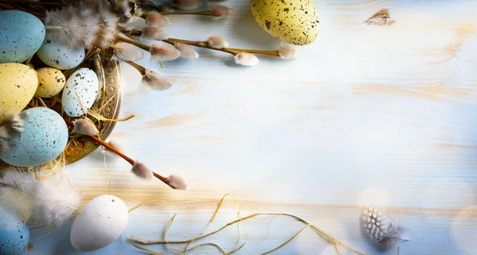

Ο πρόεδρος Βαρδακαστάνης Φίλιππος και τα μέλη του Δ.Σ του Σωματείου Ατόμων με Αναπηρίες Ζακύνθου «ΟΙ ΠΟΠΟΛΑΡΟΙ» Σας εύχονται Καλό Πάσχα με υγεία, αγάπη και το Αναστάσιμο φως να φέρει δύναμη και ελπίδα σε όλους!

